Бюджетное профессиональное образовательное учреждение Омской области
«Седельниковское училище № 65».

МАСТЕР-КЛАСС
«Наплавка валиков на пластину из низкоуглеродистой стали»
ПМ.02. Сварка и резка деталей из различных сталей, цветных металлов и их сплавов, чугунов во всех пространственных положениях
по профессии 150709.02 Сварщик (электросварочные и газосварочные работы)

Подготовил: Баранов Владимир Ильич мастер производственного обучения

Седельниково, Омская область, 2015

Принцип газовой сварки
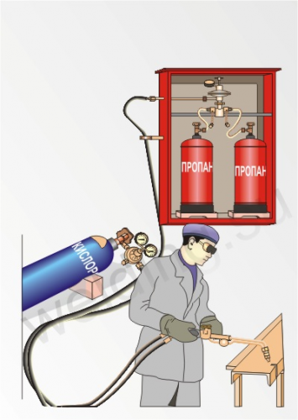
Газовая сварка используется для нагрева пламенем горючих газов, сжигаемых в специальных сварочных горелках, и выполняется с расплавлением металла. Среди других способов сварки плавлением она занимает второе место по масштабам применения, уступая лишь дуговой электросварке. При этом методе применяются горючие газы: ацетилен, водород, природный газ, пропан-бутан, пары бензина, керосина и т. д. Наибольшее значение имеет ацетилен, дающий в смеси с кислородом наивысшую температуру сварочного пламени — до 3200°С; применение других газов незначительно. Чтобы повысить температуру пламени, сжигание производят в технически чистом кислороде. Сжигание газов в воздухе, содержащем всего 21% кислорода по объему, дает слишком низкую температуру, и газовоздушное пламя в большинстве случаев непригодно для сварки.
Горючий газ и кислород по резиновым шлангам подаются к штуцерам газосварочной горелки и попадают в камеру смешения внутри горелки. Наружу из мундштука
вытекает готовая газокислородная смесь, поступающая в сварочное пламя. Пламя горелки расплавляет как основной, так и дополнительный присадочный металл, подаваемый в зону сварки, и образует сварочную ванну.

Применение газовой сварки
Газосварочное пламя используется для соединения листов черных и цветных металлов толщиной до 5—6 мм, для сварки чугуна, при небольших ремонтных работах, пайке и т. д. К преимуществам газовой сварки относятся универсальность, возможность работы в полевых условиях. Экономически она обычно менее выгодна, чем дуговая электросварка, и имеет меньшую производительность. Газовая сварка мало механизирована и выполняется почти исключительно вручную, требуя высокой квалификации рабочего-сварщика. Недостатком ее является повышенная опасность работы со сжатыми газами (при нарушении установленных правил возможны разрушительные взрывы).
Газосварочное пламя кроме сварки имеет и другие применения, из которых особенно важна газокислородная резка углеродистых и низколегированных сталей, основанная на способности железа гореть в технически чистом кислороде. Для зажигания железа нужно нагреть его в начальной точке до белого каления (1200—1300° С) и направить на нагретый участок струю технически чистого кислорода. Реакция сгорания железа экзотермична и идет со значительным выделением тепла. Резка производится специальными режущими горелками, или резаками, объединяющими в себе подогревательную часть, по устройству аналогичную газосварочной горелке, и канал для подачи режущего кислорода.
Изучив мой мастер-класс и ответив на контрольные вопросы, вы сможете: наплавлять валики на пластину из низкоуглеродистой стали правым и левым способами.
Мастер-класс
«Наплавка валиков на пластину из низкоуглеродистой стали».
Приступая к наплавке валика на пластину, примите во внимание, что она может быть выполнена левым и правым способами.
Левый способ
Положите на рабочий стол пластину из низкоуглеродистой стали СтЗ размером 300х125x4 мм.
Сталь | Присадочная проволока
Ст0; Ст1; Ст3; 10; 20 | Св-08; Св-08А; Св-10ГА; Св-08ГС; Св-08Г2С

Возьмите присадочную проволоку диаметром 3 мм марки Св-08.
Подготовьте проволоку к работе.
Установите на горелку наконечник № 4.
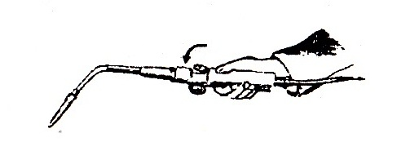

Откройте на горелке вентиль кислорода на четверть оборота.
Откройте вентиль для горючего газа на четверть оборота.

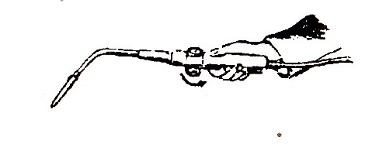

Тут же подожгите горючую смесь.
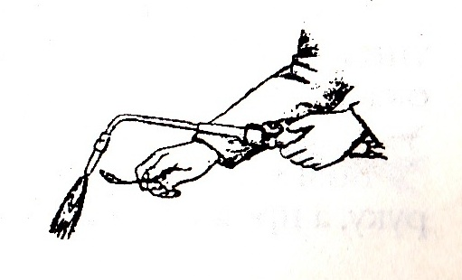

Откройте кислородный вентиль еще на четверть оборота.

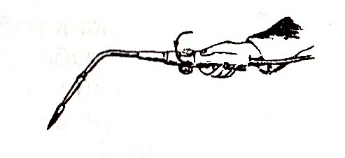

Отрегулируйте пламя сначала ацетиленовым и дополнительно кислородным вентилями, так чтобы ядро было правильной округлой формы с резко очерченными краями длиной приблизительно 12 мм.
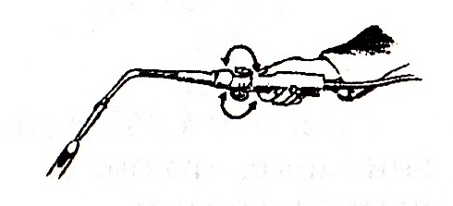

Отрегулировать пламя будет удобнее в непосредственной близости мундштука от поверхности пластины.

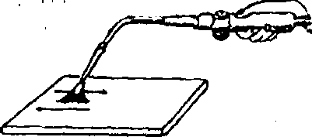
Направьте пламя на пластину, так чтобы поверхности касался факел пламени. Несколькими проходами горелки отожгите поверхность пластины
для удаления грязи, масел и прочего.

Положите горелку на стойку, не гася пламени.
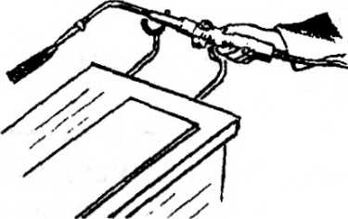

Зачистите поверхность пластины металлической щеткой от окалины.
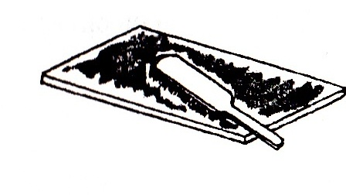

Возьмите горелку в правую руку, а проволоку в левую.
Поднесите горелку к пластине, так чтобы торец сопла находился на расстояние 15—17 мм от поверхности пластины. Средняя зона пламени должна соприкасаться с поверхностью металла, ядро пламени при этом должно находиться на расстоянии 3—5 мм от поверхности пластины.
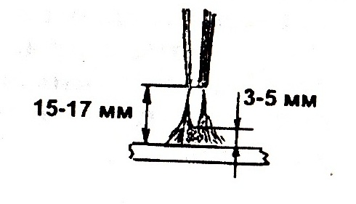

Наклоните горелку под угол 80—90° к поверхности пластины.

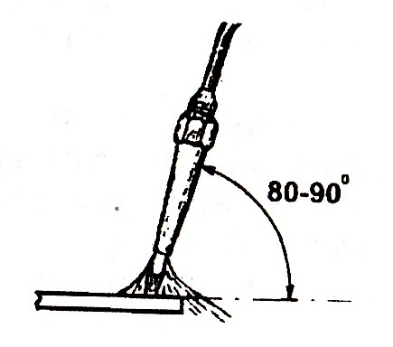

Подогрейте пластину, медленно перемещая горелку вдоль пластины и совершая при этом незначительные поперечные перемещения. Проделайте это несколько раз.
Остановите горелку у правого края пластины, держа ее под тем же углом.
В момент, когда поверхность металла начнет расплавляться,
уменьшите угол наклона до 30— 40°.
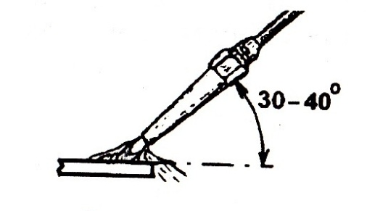

Заметьте, чем толще деталь, тем больше угол наклона горелки, вы устанавливаете, чтобы ее прогреть.
Введите присадочную проволоку в среднюю зону пламени, держа ее под углом 30—40° к поверхности металла в сторону противоположную наклону горелки.
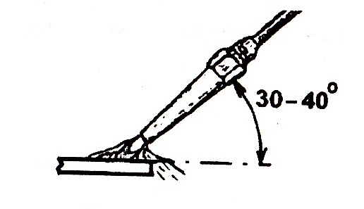

Перемещайте медленно горелку справа налево, вслед за присадочной проволокой, направляя пламя на проволоку.
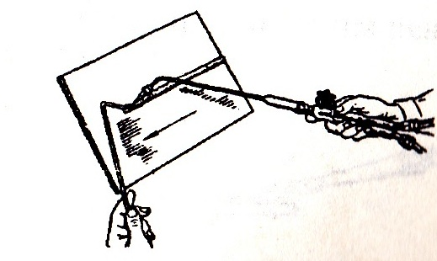

Старайтесь не касаться ядром пламени поверхности металла и присадочного прутка во избежание науглероживания металла валика, а также для предупреждения возникновения хлопков и обратных ударов пламени.

Подавайте присадочную проволоку, по мере ее плавления, в зону нагрева.
Старайтесь не выводить конец сварочной проволоки за пределы средней зоны пламени, избегая ее окисления. Помните, что окисленный конец присадочной проволоки — источник неметаллических включений в наплавленном металле.
У левого края пластины наклоните горелку, чтобы пламя расположилось почти параллельно пластине, затем мягко отведите проволоку и пламя. Такая техника позволит предупредить появление кратера в конце наплавки.
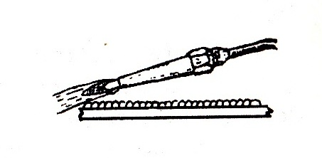

Положите горелку на стойку, не гася пламя.
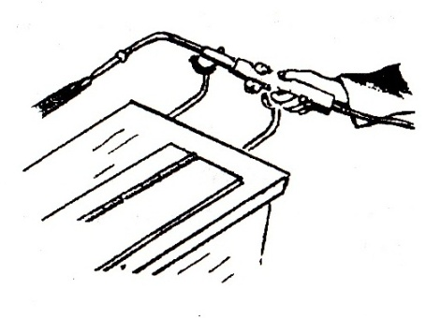

Зачистите валик металлической щеткой и осмотрите, оценивая качество наплавки.
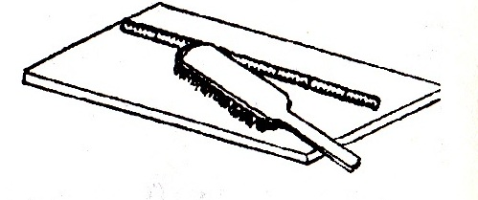

Правый способ
Возьмите зажженную горелку в правую руку, а присадку — в левую.
Поднесите горелку к левой стороне пластины, отступив от предыдущей наплавки 2—3 мм. Установите сопло горелки на расстоянии 15—17 мм от поверхности металла.
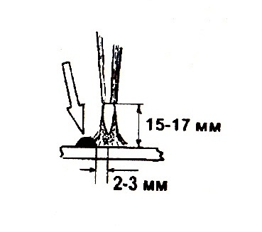

Наклоните горелку под углом 80—90° к поверхности металла в направлении предполагаемого движения горелки.
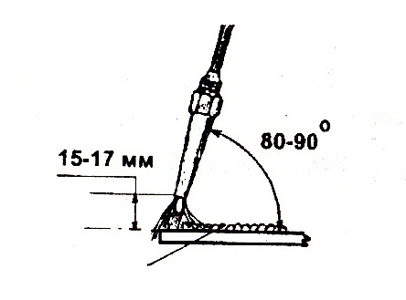

Когда металл начнет плавиться, уменьшите угол до 35—45°, и одновременно введите конец присадочной проволоки в среднюю зону пламени под углом 40—50° к горизонтали в сторону, противоположную пламени.
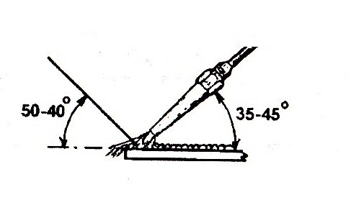

При правой сварке угол наклона мундштука также увеличивается с увеличением толщины металла.
Перемещайте горелку и проволоку слева направо, подавая проволоку в зону пламени по мере ее плавления.
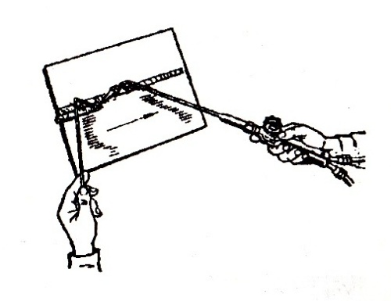

У правого края пластины, при окончании наплавки, наклоните пламя почти параллельно пластине и отведите проволоку и горелку.
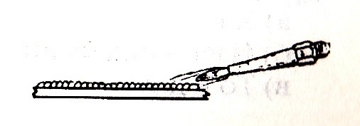

Погасите пламя, закрыв сначала вентиль горючего, затем вентиль кислорода. Положите горелку на стойку.
Зачистите наплавку металлической щеткой и осмотрите качество.
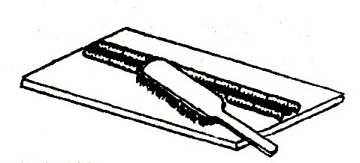
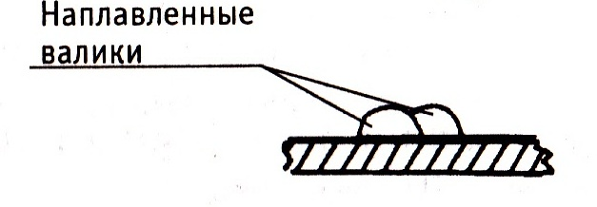

Наплавка должна иметь мелкочешуйчатую, ровную поверхность без значительных западаний между валиками.

Контрольные вопросы
Каждый вопрос имеет один или несколько правильных ответов. Выберите верный.
1. Отжиг пластины перед наплавкой производят:
л) для подогрева;
б) для удаления грязи;
в) для настройки пламени.
- Металл прогревается быстрее, если пламя направлено к поверхности под углом:
а) 90^{е};
б) 60°;
в) 30°.

- Какой частью пламени вы будете подогревать металл перед наплавкой?
а) Факелом.
б) Средней зоной.
в) Ядром.
- Что происходит с наплавленным металлом, когда присадочная проволока часто выводится за пределы пламени?
а) Появляются трещины.
б) Металл упрочняется.
в) Появляются неметаллические включения.
- Что поможет вам избежать возникновения незаплавленного кратера?
а) Уменьшение угла наклона пламени к поверхности
металла при окончании наплавки.
б) Мягкое отведение пламени.
в) То и другое.

Список литературы
- Лаврешин С.А. Производственное обучение газосварщиков : учеб. пособие для нач. проф. Образования – М.: Издательский центр «Академия», 2012.
- Гуськова Л.Н. Газосварщик: раб. Тетрадь: учеб. Пособие для нач. проф. Образования – М.: Издательский центр «Академия», 2012.
- Юхин Н.А. Газосварщик: учеб. пособие для нач. проф. образования – М.: Издательский центр «Академия», 2010.
- Г.Г Чернышов. Справочник электрогазосварщика и газорезчика: учеб. пособие для нач. проф. образования – М. : Издательский центр «Академия», 2006.
- А.И. Герасименко «Основы электрогазосварки», Учебное пособие – М: ОИЦ «Академия», 2010г.
- Маслов В.И. Сварочные работы. Учеб. для нач. проф. образования – М.: Издательский центр «Академия», 2009.
- Куликов О.Н. Охрана труда при производстве сварочных работ: учеб. пособие для нач. проф. образования – М.: Издательский центр «Академия», 2006.

